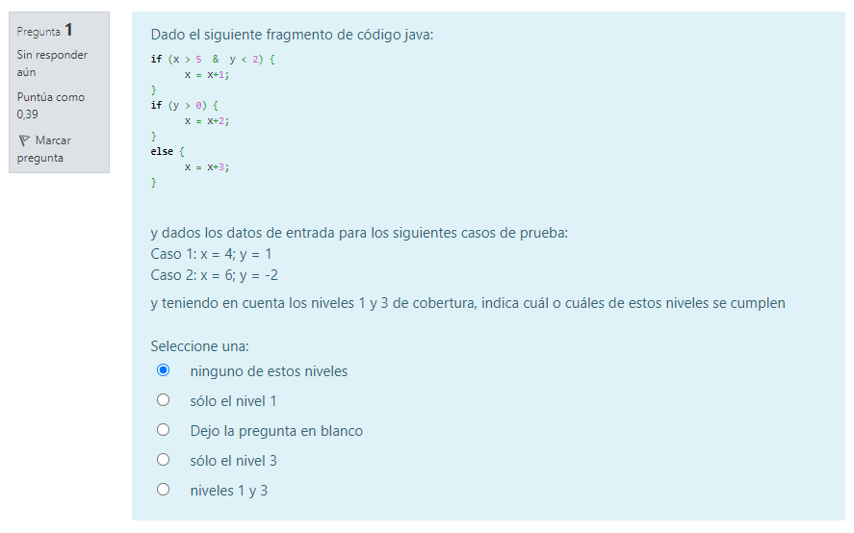

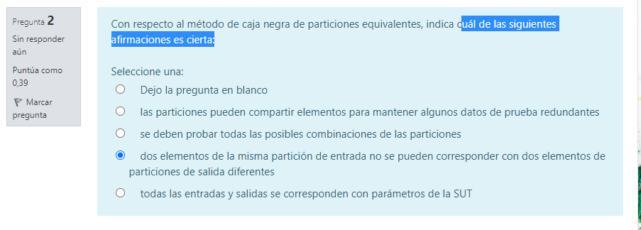

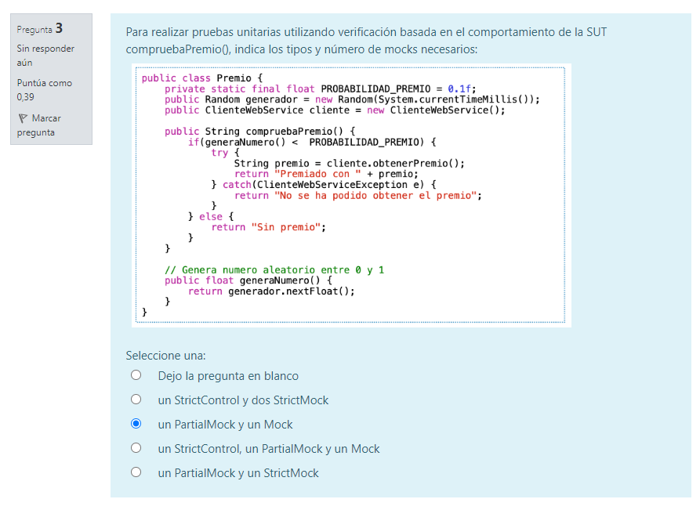

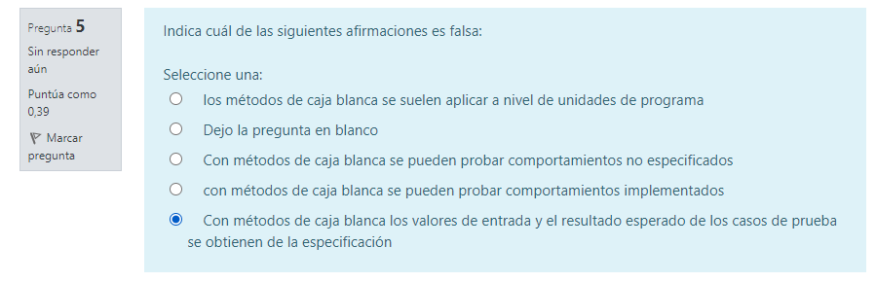

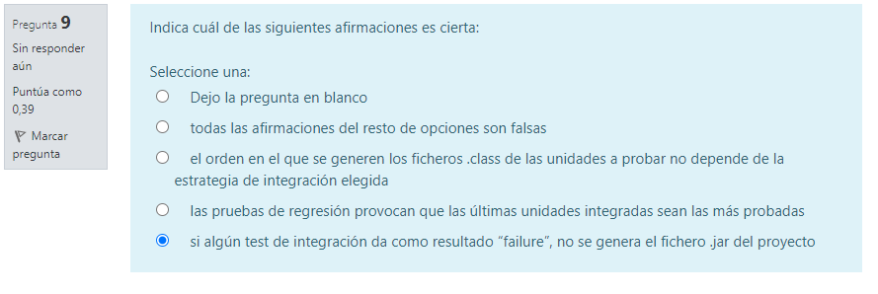

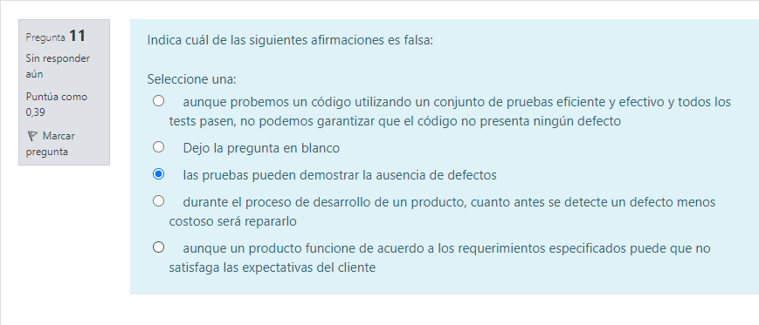

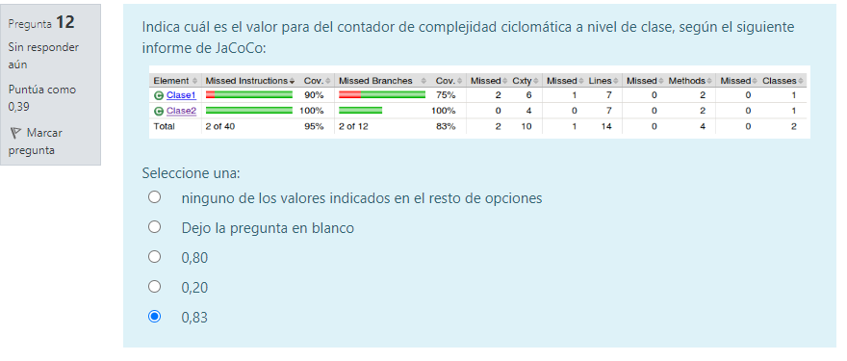

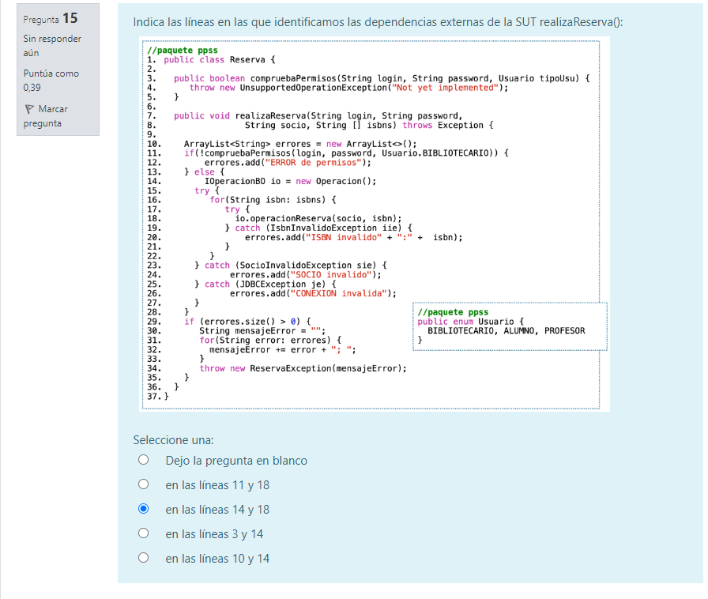

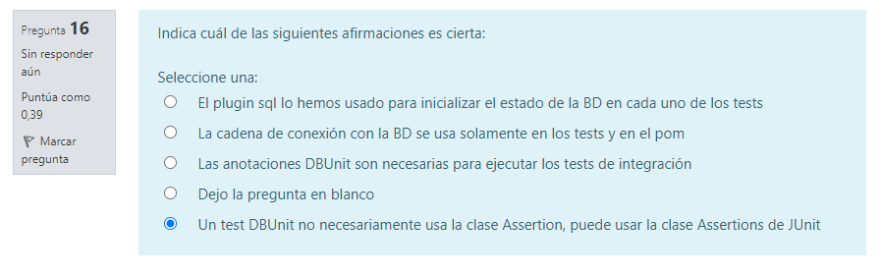

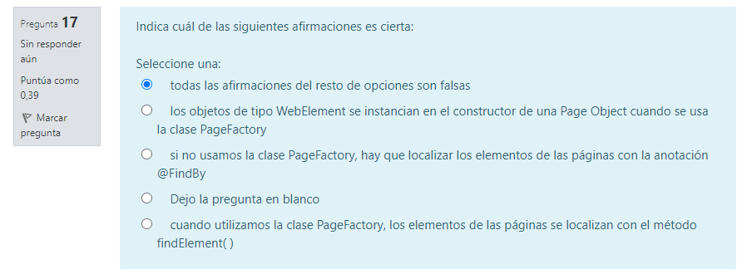

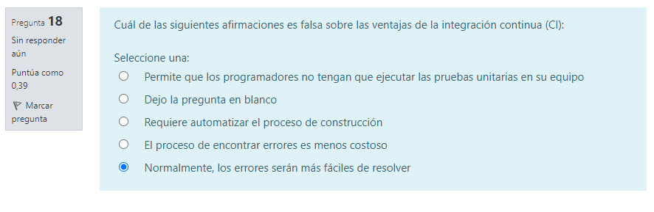

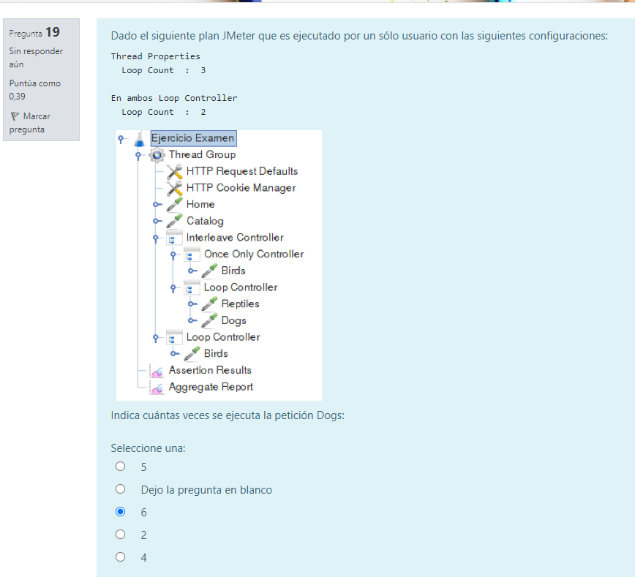

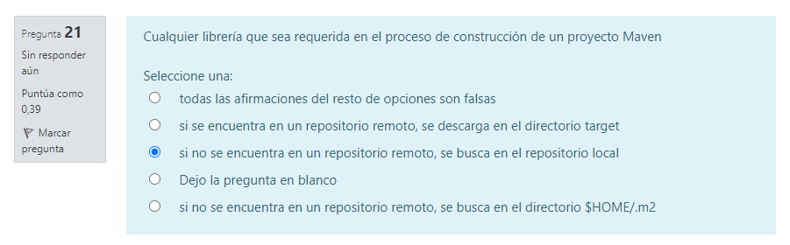

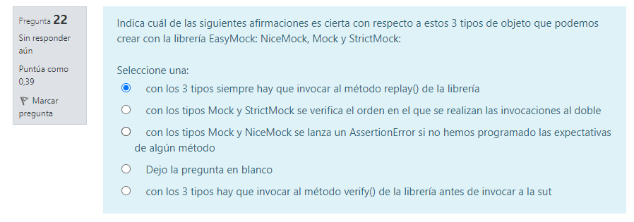

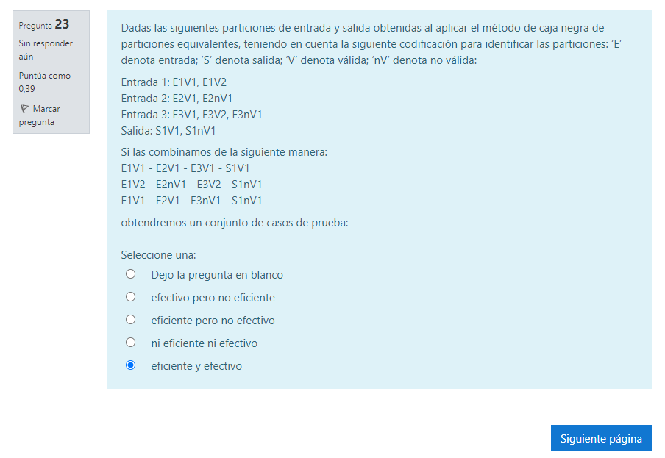

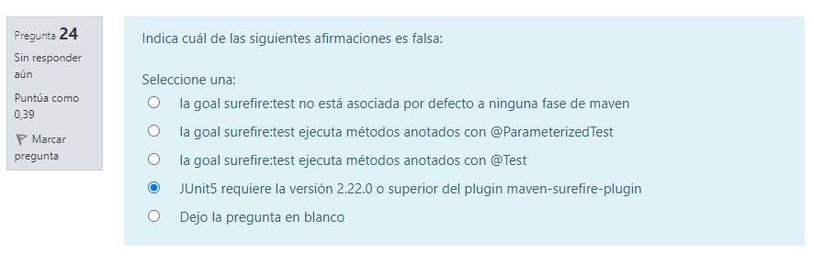

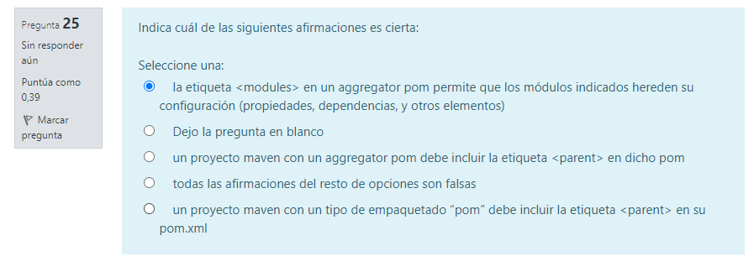





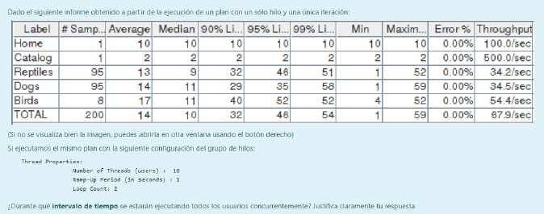

Pasar average -> 14 a segundos

200 * (14 / 1000) -> 2,8 seg

Restamos ese tiempo por el ramp-up (1 seg)

2,8 – 1 seg = 1,8 para todos los usuarios 🡪 loop count = 2 🡪 2 * 1,8 = 3,6 seg es el intervalo de tiempo

|  |  |  |  |
| --- | --- | --- | --- |
| A | B | C | D |
| F | F | F | F |
| F | T | F | F |
| T | T | F | T |
| T | T | T | T |

A = false B = false C = false D = false

A = false B = true C = false D = false

A = true B = true C = false D = true

A = true B = true C = true D = true

